Quartier ULB - proche commerces & transports

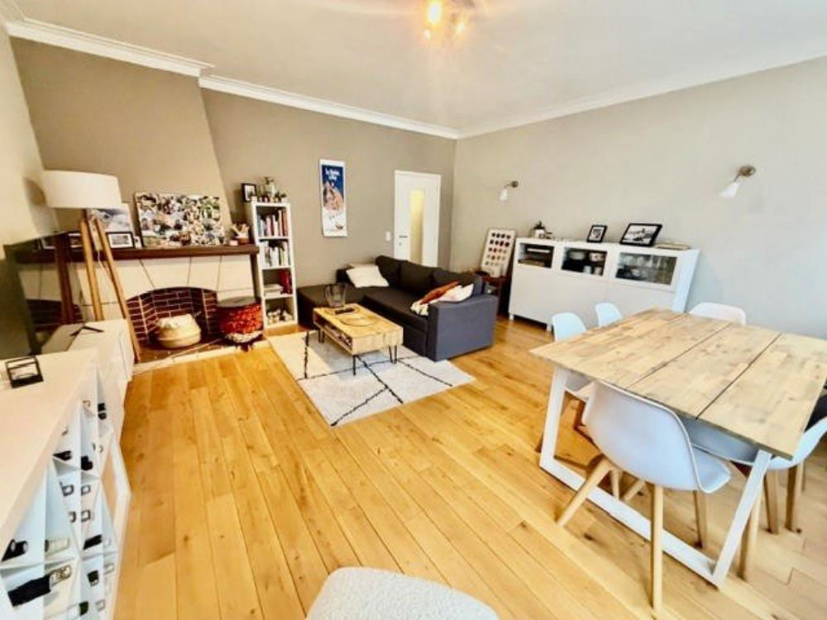

Ixelles (réf 2908 B) ULB - Dans rue calme à sens unique - très bon appartement de 2 chambres au 3ème et dernier étage. Vaste hall d'entrée avec placard encastré dans le hall de nuit. salle de bains. wc séparé. Balcon avant et terrasse arrière. Cuisine semi-équipée avec meuble - hotte - tack gaz - évier - espace prévu pour machine à laver OU lave-vaisselle - frigo et four grille. LIBRE le 1ER avril 2026. PEB = C-1.

Infos & Visites Century 21 Boondael 02/660.21.21
OU www.century21boondael.be

Loyer : 1.250 € + 150 € de charges

Rue de l'Automne, 62 à 1050 Ixelles

Informations générales :

- Nombre de chambre : 2
- Garage / Parking : /
- Terrasse :
- Jardin :
- Exposition :
- Type de cuisine : Semi équipée
- Type de chauffage : Gaz Collectif

Surfaces :

- Surface habitable : 90 m²
- Surface terrasse : m²
- Surface jardin : m²

Détails :

Certifications:
- Emissions CO2 27,00 Kg Co2m²an
- Numéro de certificat PEB 20251112-0000733788-01-9
- Prestation énergétique 139,00 Kwh
Certifications (suite):
- Total énergie primaire 13.227,00 kwh/an

Photos :

